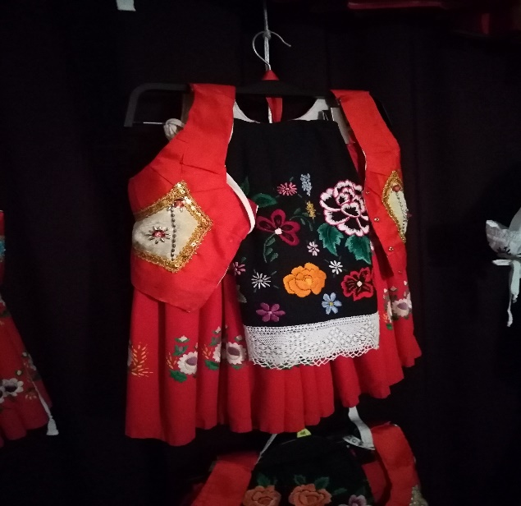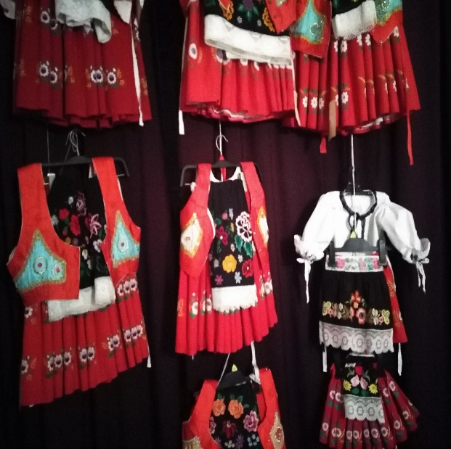
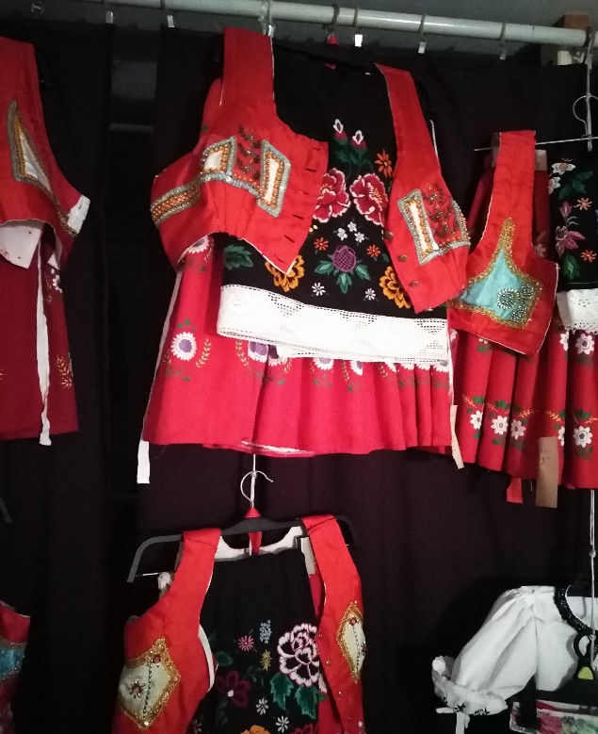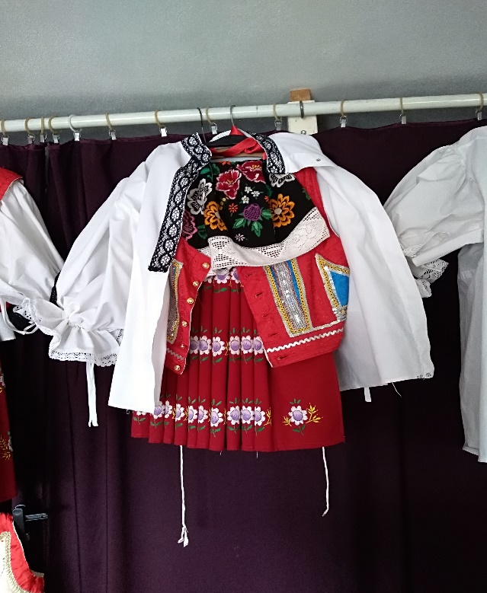

Z důvodu ukončení podnikatelské činnosti nabízíme kyjovské kroje
Dámské - cena do 15.000,- Kč - nabízím 15 ks
Dívčí - cena dohodou - nabízím 10 ks
Dětské - cena dohodou - nabízím 10 ks
K odebrání ihned
Kontakt: Františka Málková, Dědina 45, Otnice, 68354 tel: 775031946

